**Portret Tonny Cornoedus**

**De Belgische jezuïet die in Griekenland werd beschuldigd van mensensmokkel: “Ik voel me op geen enkele manier schuldig”**

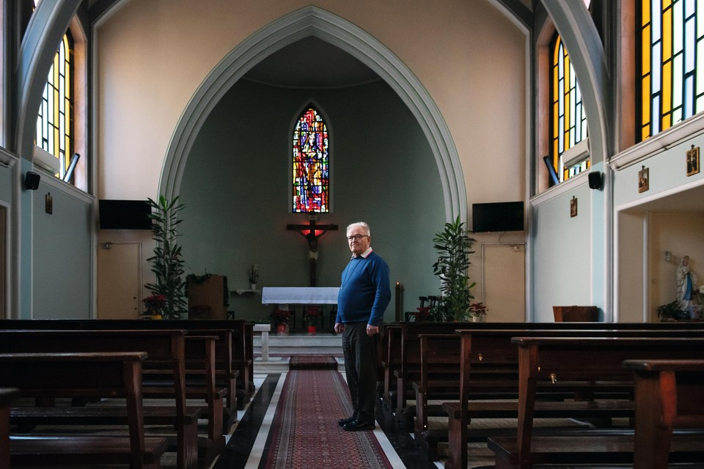

© Penelope Thomaidi / Hans Lucas

In alle stilte werd de Belgische jezuïet Tonny Cornoedus in oktober door een Griekse rechtbank vrijgesproken van mensen­smokkel. Hij riskeerde 30 jaar cel omdat hij vluchtelingen op het eiland Samos een rit had gegeven. *De Standaard*zocht hem op in Athene.

Simon Demeulemeester

DeStandaard.be – 18 januari 2025

Tonny Cornoedus verschijnt aan het ontbijt met een bundeltje papier. Hij heeft een opiniestuk afgedrukt uit *DS Avond* van de dag voordien. “Kijk, dat gaat *precies* over mij.” Hij trekt een stoel bij, neemt een kop koffie en snijdt wat fruit. “We hebben het recht én de plicht om vluchtelingen te helpen”, [schrijft](https://www.standaard.be/cnt/dmf20250109_95026710) filosofe Suzanne Roes. Ze breekt een lans voor mensen die worden vervolgd en gecriminaliseerd omdat ze vluchtelingen helpen, zoals de Nederlandse journaliste en Griekenlandcorrespondente Ingeborg Beugel, die acht maanden voorwaardelijk kreeg omdat ze een Afghaan zonder papieren opvang had geboden.

Maar Roes had het inderdaad evengoed over Cornoedus kunnen hebben. De Belgische jezuïet – 78, klein van stuk, twinkelende ogen achter een bril – woont al sinds 2018 in Griekenland en werd op 21 oktober vrijgesproken van mensensmokkel door de strafrechtbank van Samos. Hij woonde op dat Griekse eiland toen hij er in juli 2021 aan het vluchtelingenkamp werd opgepakt. De feiten: hij had drie vluchtelingen vervoerd van het strand waar ze waren aangespoeld naar het vluchtelingenkamp waar ze zich als asielzoekers konden laten registreren.

“Ik was me van geen kwaad bewust”, zegt hij in het eetzaaltje van het jezuïetenhuis in Athene. “Ik wilde die mensen gewoon helpen om zich zo snel mogelijk te registeren in het kamp.” In het zaaltje hangt een kruisbeeld, dat geflankeerd wordt door foto’s van paus Franciscus en Arturo Sosa, de generaal-overste van de Sociëteit van Jezus – zo heet de jezuïetenorde officieel.

De broederschap vormt een smaldeel van de zeer bescheiden katholieke gemeenschap in Griekenland: 200.000 zielen op een bevolking van 10,3 miljoen Grieken, die vooral tot de Grieks-orthodoxe kerk behoren. De jezuïeten wonen in een volkse, bijna volledig door migranten bevolkte wijk van Athene. Ik ben er vier dagen te gast om met Cornoedus te praten over zijn arrestatie en rechtszaak, die in België geruisloos passeerden.

**Slapen tussen ratten en slangen**

In België was hij 37 jaar gevangenis­aalmoezenier, vertelt Cornoedus in de sobere kamer waar ik logeer. Aan de muur hangt een Grieks icoon, in de verder lege kast staan een borstbeeldje van Hippocrates en een Jägermeister-shotglaasje. Door het open raam komt het getjilp van mussen naar binnen gewaaid, groene halsbandparkieten kwetteren alsof de wereld vergaat.

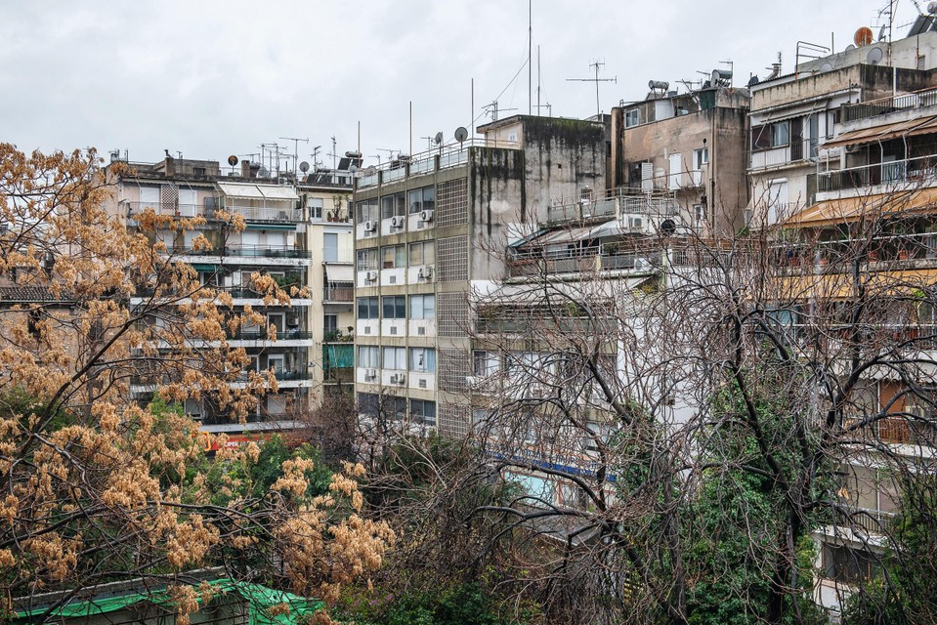

Het uitzicht vanaf het terras van Tonny Cornoedus. — © Penelope Thomaidi / Hans Lucas

“Na mijn pensioen wilde ik in ­Marokko, waar ik als jonge pater negen jaar missiewerk had gedaan, een sabbatjaar nemen om na te denken over wat ik met de rest van mijn leven wilde doen”, vertelt Cornoedus. Maar al na drie maanden kreeg hij er telefoon van de [Jesuit Refugee Service](https://jrsbelgium.org/?lang=nl) (JRS): of hij niet naar het Griekse eiland Lesbos wilde verhuizen. In het vluchtelingenkamp Moria was geen priester om de katholieke Afrikaanse vluchtelingen bij te staan. “Ik heb geen seconde getwijfeld. Het is mijn taak, of juister: mijn roeping om te zijn waar de menselijke nood het hoogst is.” Luisteren, zo definieert hij die roeping. “Meer is het niet.” Hij glimlacht. “Ik ben een atypische jezuïet, ik ben geen grote intellectueel met grote theorieën. Ik wil gewoon aanwezig zijn tussen de mensen.”

Op Lesbos pendelde hij elke dag van zijn appartement in de hoofdstad Mytilini naar het kamp [Moria](https://rsaegean.org/en/lesvos-2024/), een ritje van zo’n vijftien minuten. Hij liep er rond, sprak mensen aan, werd uitgenodigd in zelfgebouwde hutjes. Hij deed er hetzelfde als in de Belgische gevangenissen, zegt hij. “Ik bood een luisterend oor, wat menselijke warmte. Soms wat vrolijkheid.” En elke dag droeg hij een mis op.

Moria telde begin 2020, toen het kamp op z’n grootst was, zo’n 20.000 bewoners, ook al was er slechts plaats voor 3.000 mensen. Het toen grootste vluchtelingenkamp van Europa was volgens Artsen Zonder Grenzen tegelijk “het ergste van de wereld”. Human Rights Watch noemde het “een openluchtgevangenis”.

Cornoedus schuwt dat soort grote woorden, maar hij weerlegt de beschrijving niet. Hem trof vooral de vernietigende impact van het totale nietsdoen. “Al die jonge mensen boordevol energie en lust om te leven en te werken, hadden de hele dag niets anders te doen dan te wachten op een gesprek met de migratiediensten. Maanden, soms jarenlang! Dat maakt een mens kapot.”

En toch, zeg ik hem, hoorde ik van een Griekse taxichauffeur dat “*those immigrants*elke maand 400 of 500 euro krijgen om niets te doen”. Cornoedus haalt de schouders op. “Maar nee, die mensen krijgen, tenminste zolang hun procedure loopt, 75 euro per maand. En vaak krijgen ze dat te laat, omdat het geld er niet is. *(boos)* En het eten dat ze kregen in Moria was vaak bedorven. Ze sliepen tussen de muizen en de ratten en de slangen. Allemaal met mijn eigen ogen gezien.”

In de zomer van 2020 ging hij op vraag van de bisschop van Samos op dat kleine eiland wonen, het oostelijkste stukje Griekenland, pal voor de kust van Turkije. Zo ontsnapte hij aan de allesverwoestende brand die Moria in september 2020 in de as legde. “Duizenden mensen, onder wie zeer veel kleine kinderen, zaten daar opeengepakt in schamele tentjes, en toch viel er niet één dode. Voor mij is dat een mirakel.”

Ook Samos werd in die periode niet gespaard. Eind oktober 2020 beefde de aarde er met een magnitude van 7,2. En net op die momenten toonden de vluchtelingen zich het weerbaarst, ondervond Cornoedus. “Ze hebben toen zelf een kapelletje gemaakt, van planken en zeilen, en een prachtig altaar van met zand gevulde blauwe petflessen.”

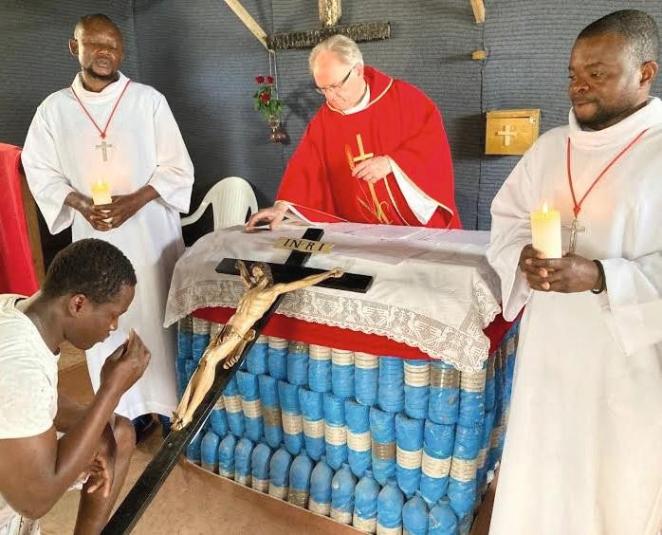

Tonny Cornoedus draagt de mis op in de door vluchtelingen gebouwde kapel op Samos. — © rr

Hij zucht. “De veerkracht van Afrikanen, die is fenomenaal. ‘*Père Tonny*,’ zeiden ze tegen mij, ‘wij dansen altijd. Wanneer we feestvieren en ook wanneer we in rouw zijn.’ Dat vind ik een ongelooflijke uitspraak.”

**Van geen kwaad bewust**

Op zondag 4 juli 2021 heeft Cornoedus net zijn dagelijkse mis in het kamp opgedragen wanneer twee Kameroeners hem aanspreken: er zijn drie Afrikanen aangespoeld op het strand een paar kilometer verderop. “Zonder veel na te denken zijn wij in de auto gestapt om hen op te halen. Die mensen zullen uitgeput zijn van hun overtocht, dacht ik, en ik kan hen helpen om zich zo snel mogelijk te registreren.”

Maar wanneer hij terug bij het kamp komt, vluchten de drie mannen meteen voor de Griekse politie die aan de ingang van het kamp heeft postgevat. Cornoedus en de twee Kameroeners worden opgepakt. “Ik begreep er niks van, ik was me helemaal van geen kwaad bewust.”

In de strafrechtbank van Samos krijgt hij te horen dat hij is gearresteerd op verdenking van het vervoeren van mensen in illegaal verblijf, een inbreuk op een Griekse uitzonderingswet tegen mensensmokkel. De hemel valt op zijn hoofd wanneer hij hoort welke straffen hij riskeert: minstens tien jaar cel en 60.000 tot 100.000 euro boete per persoon die hij heeft vervoerd. Drie dagen en drie nachten zit hij op Samos in de cel, samen met zijn twee compagnons. “De agenten behandelden ons goed, ik had twee vrienden om mee te praten, we kregen prima te eten en ik kreeg mijn medicatie. Nee, daarover kan ik niets slechts zeggen.”

Wanneer hij de cel mag verlaten, is dat onder voorwaarden: hij mag het land niet uit en moet zich elke maand melden in een politiekantoor. Meteen herneemt hij zijn werk in het kamp. “Waarom ook niet? Ik voelde en voel me op geen enkele manier schuldig, al zeker niet moreel. Die mensen bijstaan is mijn roeping.”

Maar al na een paar weken is er voor hem geen werk meer. Niet omdat de vluchtelingen in Europese lidstaten plots aan het werk zijn dankzij een performant asiel- en migratiesysteem. In september 2021 wordt het vluchtelingenkamp van Samos opgedoekt en vervangen door een ‘Closed Controlled ­Access Centre’ (CCAC): een hermetisch afgesloten kamp waar ngo’s noch priesters zijn toegelaten. De vluchtelingen mogen het alleen verlaten tussen 8 uur en 22 uur. En dus verlaat Cornoedus het eiland, en de mensen die hij bijstaat en vrienden is gaan noemen.

[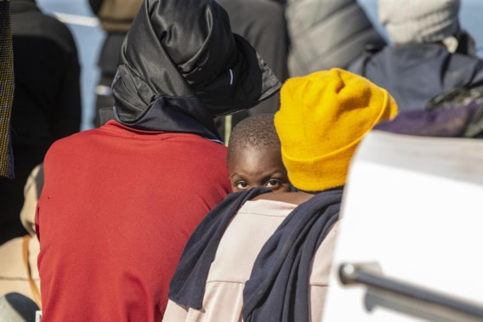](https://www.standaard.be/cnt/dmf20240909_96228956?utm_recirculatie=lees-ook)

Het duurt tweeënhalf jaar voor Cornoedus’ voorwaarden worden opgeschort en hij nog eens naar België kan om familie en vrienden te bezoeken. Dat doet deugd, want het wachten op zijn proces, geprikt op 21 oktober 2024, meer dan drie jaar na zijn arrestatie, is soms ronduit zenuwslopend. “Bijna elke dag van die drie jaar heb ik tegen mezelf getuigd, heb ik overlopen wat er die vierde juli 2021 is gebeurd. Ik kon niet geloven dat ik de maximale straf, 30 jaar cel en 300.000 euro boete, zou krijgen. Maar het helemaal uitsluiten kun je natuurlijk nooit.”

Al sinds 2016 zet Griekenland antismokkelaarswetgeving ook in tegen ngo’s. In januari 2024, bij het begin van een proces tegen 24 vrijwilligers en activisten die migranten redden op zee, waarschuwde het mensenrechtenbureau van de Verenigde Naties al voor het afschrikkingseffect van dat soort vervolging.

**Themazitting**

Op 21 oktober 2024 om 9 uur stipt stapt Cornoedus uiteindelijk, bedeesd maar rotsvast in zijn overtuiging, de strafrechtbank van Samos binnen. Hij is niet alleen, ook regionaal Marc Desmet, de overste van alle Vlaamse en Nederlandse jezuïeten, hun juridisch adviseur Johan Thibaut en de Grieks-Belgische strafrechtadvocaat Filippos Tsalachouris zijn erbij. Die laatste heeft Cornoedus de vier dagen voor zijn proces grondig en intensief voorbereid.

Bij het binnengaan zien ze in de heuvels in de verte de vage contouren van het vluchtelingenkamp. Aan de overkant van de straat ligt de Middellandse Zee, waarop fregatten van de Griekse en Italiaanse kustwacht dobberen. Ze varen onder de vlag van Frontex, het EU-agentschap dat de buitengrenzen bewaakt. Er liggen ook geconfisqueerde motorboten van mensensmokkelaars – misschien wel van een van de mannen tussen wie Cornoedus moet plaatsnemen.

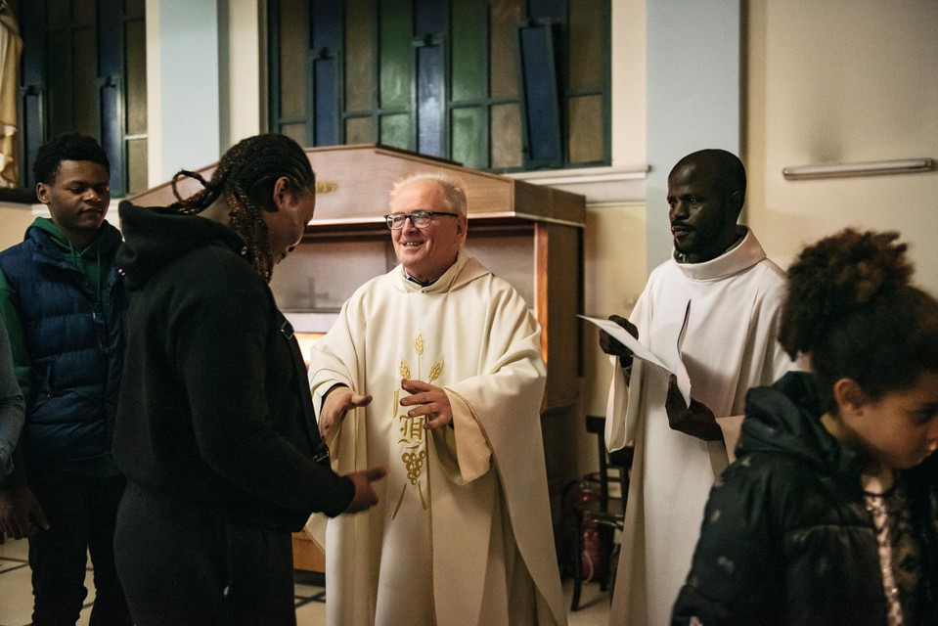

Tonny Cornoedus draagt de mis op. — © Penelope Thomaidi / Hans Lucas

Hij wordt berecht in een themazitting over mensensmokkel en is omringd door tientallen mannen, veelal Syriërs en Afghanen, die wellicht wél smokkelaars zijn. Cornoedus voelt zich gesterkt door zijn entourage, en door de morele steun die hij krijgt van het Belgische ambassadepersoneel en van consul Anna Hajdu. Zij vaardigt de eerste ambassadesecretaris, Koen Stevens, vanuit Athene naar Samos af.

Wanneer de zitting na urenlange vertraging om 16.30 uur begint, kantelt de sfeer snel. “Het proces-verbaal was door een agent opgesteld die zelf niks had gezien, maar zich had gebaseerd op het relaas van zijn collega’s. Onze advocaat heeft daar brandhout van gemaakt, en de rechter sprak die man daar streng op aan.”

Toch duurt de spanning tot de laatste snik: Cornoedus, Desmet en Thibaut moeten de rechtszaal nog voor de uitspraak verlaten, omdat hun vliegtuig naar Athene wacht. Net voor ze de rechtszaal buitengaan, horen ze de procureur de vrijspraak vorderen. Bij hun landing in Athene belt de advocaat vanuit Samos: “*Acquittement*!” Vrijspraak, want feiten van mensensmokkel zijn niet bewezen.

**Gehavend**

“Ik kijk elke week ongelooflijk uit naar de zondagsmis.” We zijn op weg naar het kerkje waar Cornoedus wekelijks voorgaat, grotendeels voor Afrikaanse katholieken. Hier in Athene heeft hij een paar van zijn vrienden uit Lesbos en Samos teruggevonden, vertelt hij. Zoals Jean Didier, die hem bijstaat als misdienaar. En ook in het koor zitten twee kampvrienden. “Ik heb erg veel aan hen gehad de voorbije drie jaar. We delen de ervaring van het kamp, zij weten wat ik heb doorgemaakt.”

We lopen door veelkleurige straatjes, passeren fruitstalletjes, steken drukke stadslanen over en een pleintje waar veel jonge Afrikanen en Aziaten rondhangen. “Tijdens het hoogtepunt van de vluchtelingencrisis lag het hier stampvol mensen”, zegt Cornoedus. Een aangenaam winterzonnetje onderstreept hoe bruisend het eeuwenoude Athene nog altijd is, maar kan niet verhullen dat het de gehavende hoofdstad is van een land dat al decennia onder economische en politieke crisissen gebukt gaat en de last draagt van een vluchtelingencrisis die de Europese Unie maar niet bezworen krijgt. Cornoedus wijst op de vele leegstaande gebouwen. “Je ziet ze steeds vaker in de stad. Net als de bedelaars, ik ken intussen de ‘vaste klanten’ op mijn route.”

Hij zwijgt weer, ik zie in de verte het Nationaal Archeologisch Museum van Athene liggen en denk aan een gesprek dat ik er eerder op de week met Penelope Thomaidi (40), de fotografe, had. “In het begin van de crisis waren mensen kwaad”, vertelde ze op een terras. “Maar ze geloofden toen tenminste nog dat er iets kon veranderen. Vandaag voelt iedereen zich alleen. Mensen vechten op straat, ze worden om niks razend in het verkeer.”

Een leraar verdient 900 euro, zegt ze. Maar de koffie die we drinken, kost 4 euro, net zoals in West-Europese steden waar de lonen veel hoger liggen. “Griekenland moest worden gestraft, omdat onze politici corrupt waren. Oké, maar ik begrijp niet waarom wij zijn gestraft, en niet zij.”

**Krimpende gemeenschap**

Van Tonny Cornoedus krijg ik dat soort politieke analyses niet. Wel vraagt hij of ik heb gelezen dat Griekenland zopas is veroordeeld voor de systematische en illegale pushbacks van vluchtelingen. Wat hij ervan denkt? “Ik vind dat goed, ja.” Meer zegt hij niet. Na drie dagen in zijn kielzog weet ik dat ik niet moet doorvragen, grote statements komen er niet.

[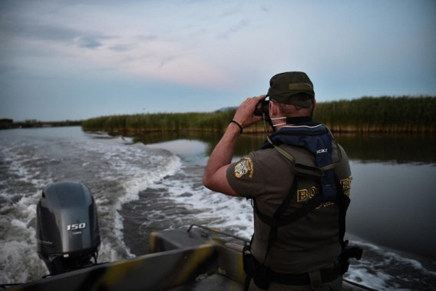](https://www.standaard.be/cnt/dmf20250108_95481230?utm_recirculatie=lees-ook)

Wanneer we het kerkje binnenkomen, knielt Cornoedus voor het altaar en troont hij ons rond. Hij wijst naar de extra stoelen achteraan in de kerk en zegt fier dat het hier afgeladen vol was op oudejaarsavond. “De energie van onze misvieringen, die is in niets te vergelijken met de vieringen in België. Hier wordt gedanst, uitbundig gezongen en intens meegebeden.” In zijn recentste preek deed hij een oproep aan zijn gelovigen om in vreugde te leven, hoe zwaar het kruis dat ze dragen ook mag zijn.

Ook hij en zijn broeders kunnen wel wat vreugde gebruiken, vertelt hij op de terugweg. Net deze week stierf pater Sebastien (87) tijdens zijn wekelijkse dialyse in het ziekenhuis. De derde pater in zes weken tijd, en ook de laatste Griekse jezuïet van de gemeenschap.

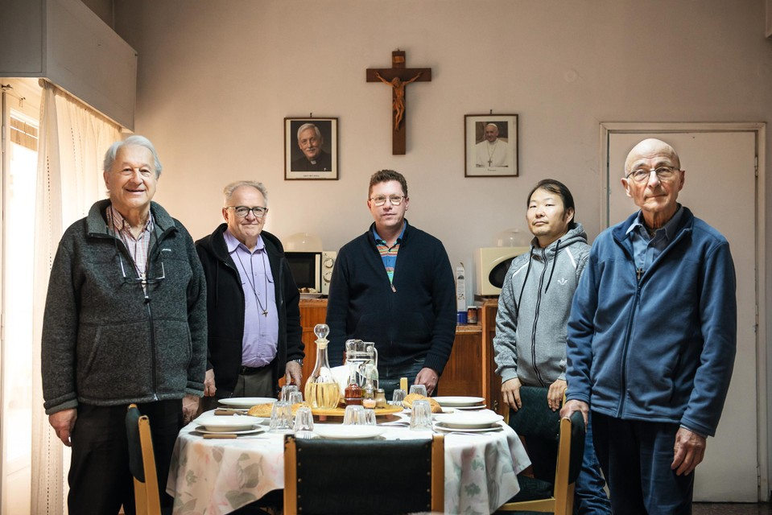

De vijf overblijvende jezuïeten in Athene. — © Penelope Thomaidi / Hans Lucas

Vandaag schieten nog vijf jezuïeten over: de Fransman Pierre Salembier, de Pool Marcin Baran, de Belgen Daniel Sonveaux en Tonny Cornoedus – en de enige ‘Griek’ is een Koreaan: pater Petros spreekt en schrijft vloeiend Grieks, omdat hij als zevenjarige naar Griekenland emigreerde met zijn ouders. Zo staat deze kleiner wordende gemeenschap symbool voor haar orde. Eens zond ze zo’n 35.000 medebroeders de wereld rond, zegt overste Sonveaux, “vandaag komen we er net vijf tekort om aan 14.000 te komen”.

**Arabisch zingen**

Pater Salembier begint de rondleiding door het jezuïetenhuis op het dak. Niet het geweldige zicht op de Akropolis, zo’n 2,5 kilometer in vogelvlucht hiervandaan, treft het meest. Wel hoe eenvoudig het gebouw is en hoe levendig maar ook door leegstand en armoede geplaagd de migrantenwijk waarin het ligt. “In alle soberheid daar zijn waar mensen ons nodig hebben”, zo vat ook hij de taak van de jezuïeten samen. Binnen zijn de muren veelal kaal, de vloeren blikkeren in het koude tl-licht dat men in warme landen verkiest boven gelige peertjes.

Gasten worden hier stil en ongedwongen maar bijzonder hartelijk ontvangen. Er hangen niet alleen kerstsokken en -guirlandes aan de muren, er hangt ook veel gezelligheid in de lucht. Zeker op de derde verdieping, waar de zes vrijwilligers van de Jesuit Refugee Service verblijven – veelal twintigers en dertigers uit alle vier de windstreken. Ze doen hun werk op de begane vloer, waar een consultatieruimte is, een speel- en koffiehoekje en een ‘winkeltje’ waar kleren worden weggegeven.

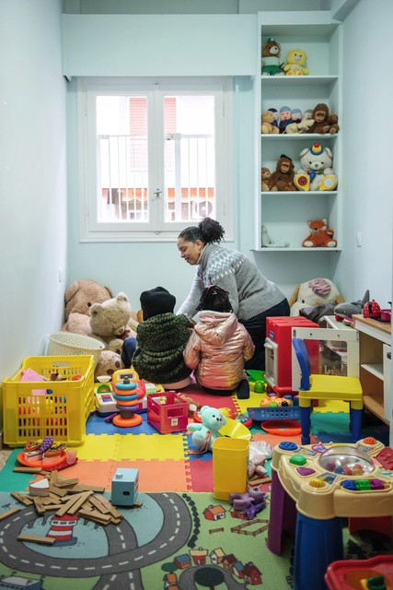

De speelhoek van de Jesuit Refugee Service. — © Penelope Thomaidi / Hans Lucas

“Mensen hebben niet alleen materiële hulp nodig,” zegt pater Salembier, “maar ook en vooral vriendschap, een gesprek.” En, het zijn tenslotte jezuïeten: een opleiding. Naast de kerk, waar pater Baran dagelijks een mis opdraagt voor de Poolse gemeenschap van Athene (ze zijn met 4.000), staat een schooltje waar elke dag 150 kinderen uit de wijk bijscholing volgen. En de hele eerste verdieping van het jezuïetenhuis is ingenomen door een fenomenale bibliotheek – de grootste katholieke collectie van Griekenland.

Op de dag van het afscheid staan we in de koelte van de ochtend op het terrasje van Cornoedus’ kamer. We kijken naar de binnentuin beneden, waar ­sinaasappel- en citroenbomen staan, een enkele vijgenboom en wat olijfbomen. Het is zijn taak die water te geven. “Maar de waterput geeft almaar minder water”, zegt hij wat zorgelijk. Ook op zijn terras staan veel planten, waaronder een cactus die hij meenam vanop Samos. En hij heeft nog een liefhebberij, bekent hij met een monkellachje: Arabische christelijke muziek. “Ik heb vanmorgen nog een halfuur gezongen.” Hij deed die liefde op tijdens zijn jaren in Marokko, toen hij in een landbouwcollege van de jezuïeten werkte.

Terwijl een paartje Turkse tortels op het terras landen, verlekkerd op de broodkruimels die Cornoedus er strooide, toont hij binnen op zijn computer foto’s van Samos en Lesbos. Hij noemt namen van vrienden en zegt dat er ook erg veel schoonheid was in die steden van verdriet. Er werd gedoopt in de schaduw van een kruis gemaakt van verkoolde balken, ze deelden eenvoudige maaltijden. Ik vraag of hij de kampen mist, een vraag die beter klonk in mijn hoofd. “Echt tussen de mensen zijn, dat mis ik, ja. Ik heb dat werk heel graag gedaan, ik haalde er ontzettend veel voldoening uit. Ook uit de vriendschap die ik van hen kreeg.”

Wat brengt de toekomst? Terugkeren naar België zegt Cornoedus niks. Naar Marokko: meteen. In Athene blijven wil hij ook graag. Hij zegt het nog een laatste keer, en wel alsof hij het me voor de eerste keer vertelt: dat de Afrikanen dansen bij vreugde én bij verdriet. “Ik vind dat fantastisch. Wij in Europa zijn die *force*verloren. Samen met ons geloof, denk ik.”